Invitasjon til innspillsverksted

Kommuneplanens samfunnsdel (2022 – 2034)

Vi ønsker å høre deres mening om i framtidas Ørland! 1. juni kl 18, på Ørland rådhus, konferansesal Kopparen, arrangeres det innspillsverksted i regi av Ørland kommune og frivilligsentralene for lag og foreninger. Målet er å få innspill til mål og strategier til kommuneplanens samfunnsdel (2022 – 2034), kommunens viktigste overordnede plan. Om man ikke har mulighet til å delta på arrangementet kan man skrive inn innspill i vedlagt svarark og sende inn til kommunen innen 10. juni. Meld på ditt lag eller forening her.

Ørland kommune er godt i gang med å lage ny samfunnsplan for den nye kommunen. Kommuneplanens samfunnsdel er kommunens viktigste overordnede plan - det er her vi prioriterer hvilken kommune vi ønsker å ha de neste 12 årene, og hvilke strategiske virkemidler vi vil bruke for å få det til.
I kommunestyret 17.03.2022 ble det vedtatt tre overordnede satsingsområder for Ørland kommune fram mot 2034: «Ørland snakker sammen», «Ørland skaper livsglede» og «Ørland utvikler mangfold». I tillegg skal «klima og miljø» og «bærekraftig og tillitsskapende kommuneorganisasjon» legges til grunn for de tre satsingsområdene.

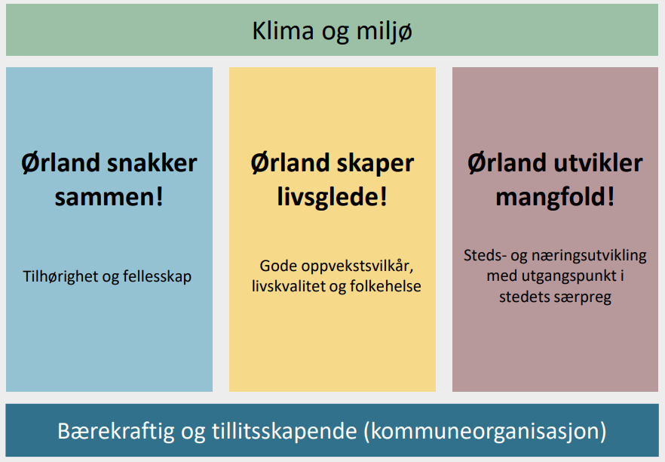

1. juni vil det bli arrangert innspillsverksted for lag og foreninger i Ørland kommune. Der skal vi gå mer i dybden på hvert enkelt satsingsområde og diskutere hva de kan bety for dere og resten av Ørlandssamfunnet. Hva har vi oppnådd innenfor hvert satsingsområde i 2034? Og hvordan får vi det til? Innspillene som kommer inn vil bli brukt til å utarbeide mål og strategier for Ørland kommune de kommende 12 årene. Diskusjonen vil foregå i grupper rundt bord. Innspillene kan være alt fra stikkord til tema, til mer konkrete forslag. Det er ikke nødvendig med nøye gjennomtenkte formuleringer av mål og strategier.
I dette dokumentet har vi lagt ved de tre satsingsområdene med beskrivelse. Det er mulig å diskutere innspill med resten av laget eller foreninga på forhånd av arrangementet hvis man ønsker det.
Om man ikke har mulighet til å delta på arrangementet, kan man skrive inn innspill i skjemaene under og sende inn til orland2034@orland.kommune.no. Frist for å sende innspill er 10. juni.
Velkommen, og ta kontakt om dere har spørsmål!
Kontaktinfo: Kristina Stendal Karlsen, kristina.karlsen@orland.kommune.no, 47236250

Satsingsområde 1
Ørland snakker sammen!
Tilhørighet og fellesskap

Om satsingsområdet:
Ørland skal være et samfunn for alle. Vi skal skape tilhørighet og samhold gjennom dialog, samhandling og involvering.
Ørland skal være en kommune hvor alle innbyggere blir sett og opplever å være en del av fellesskapet. Ørland verdsetter mangfold og tar godt imot nye innbyggere.
Respekt og åpenhet er grunnverdier i all kommunikasjon mellom innbyggere og kommunen, og i den politiske dialogen.
Overordnet for alle tre satsingsområder er «klima og miljø» og «bærekraftig og tillitsskapende kommuneorganisasjon».

Hvilke resultater har blitt oppnådd i 2034 innenfor satsingsområdet «Ørland snakker sammen»?  Slik vil vi ha det (mål) | Hvordan lykkes vi med satsingsområdet «Ørland snakker sammen»?  Slik gjør vi det (strategi)
Skriv inn punkter her | Skriv inn punkter her

Satsingsområde 2
Ørland skaper livsglede!
Gode oppvekstsvilkår, livskvalitet og folkehelse

Om satsingsområdet:
Ørland skaper livsglede for alle – hele livet.
Barn og unge skal ha en trygg og aktiv oppvekst som gir godevilkår for læring, mestring og mening. De skal utvikle seg i fellesskapet, i barnehage, på skole og i fritid, med kompetente voksne rundt seg. En god barndom legger grunnlaget for et godt liv.
Ørland satser på folkehelse, sunne levevaner, og fremmer fellesskap og inkludering gjennom kultur, idrett og frivillighet.
Innbyggere i Ørland har gode hverdagsliv og opplever livsmestring uavhengig av alder og forutsetninger. Eldre skal ha en trygg og god alderdom, med fremtidsrettede helsetjenester.
Overordnet for alle tre satsingsområder er «klima og miljø» og «bærekraftig og tillitsskapende kommuneorganisasjon».

Hvilke resultater har blitt oppnådd i 2034 innenfor satsingsområdet «Ørland skaper livsglede»?  Slik vil vi ha det (mål) | Hvordan lykkes vi med satsingsområdet «Ørland skaper livsglede»?  Slik gjør vi det (strategi)
Skriv inn punkter her | Skriv inn punkter her

Satsingsområde 3
Ørland utvikler mangfold!
Steds- og næringsutvikling med utgangspunkt i stedets særpreg

Om satsingsområdet:
Ørland skal ha en grende-, tettsteds- og byutvikling som styrker og bygger videre på de ulike kvalitetene og særpreget til de ulike stedene.
Ørland skal videreutvikle mangfoldig næringsliv i hele kommunen. Både store og små, internasjonale og lokale bedrifter, landbruk og blå næring skal kunne utvikle seg i kommunen.
Ørland satser på kompetanseutvikling, innovasjon, produktivitet og arbeidsdeltakelse for alle.
Ørland er stolt av sin unike natur- og kulturarv. Det er en ressurs vi skal ivareta, gjøre tilgjengelig og vise frem.
Ørland skal ta klima- og miljøvennlige valg, i alt fra store utviklingsprosjekt til valgene vi tar i hverdagen.
Overordnet for alle tre satsingsområder er «klima og miljø» og «bærekraftig og tillitsskapende kommuneorganisasjon».

Hvilke resultater har blitt oppnådd i 2034 innenfor satsingsområdet «Ørland utvikler mangfold»?  Slik vil vi ha det (mål) | Hvordan lykkes vi med satsingsområdet «Ørland utvikler mangfold»?  Slik gjør vi det (strategi)
Skriv inn punkter her | Skriv inn punkter her

